ОТЧЕТ ПО ЛАБОРАТОРНОЙ РАБОТЕ №2
Тема: Юнит-тестирование проектов и автоматизация проверок
Выполнил:Ливитчук Степан Александрович
Группа: 2307в2
Дата: 11.11.2026

1. Цель работы
Освоение методики написания юнит-тестов с использованием встроенного модуля unittest в Python, выявление логических ошибок в чужом коде на основе анализа бизнес-требований, а также оформление результатов тестирования.

2. Пункт А. Общая статистика тестирования
В ходе выполнения работы было написано и запущено два набора тестов.
- Для собственного проекта (Лабораторная работа №1, модуль main.py).
- Для предоставленного учебного модуля доставки (Delivery.py).
Итоговая статистика прохождения тестов:
Тестируемый модуль | Количество тестов | Прошло успешно | Упало (выявлено багов)
main.py (Собственный проект, ЛР1) | 20 | 20 | 0
Delivery.py (Модуль доставки) | 19 | 15 | 4
ИТОГО: | 39 | 35 | 4
Примечание: в модуле main.py тестировались функции валидации логина, пароля, совпадения паролей и маскирования. Все тесты пройдены успешно.

3. Пункт Б. Точное количество упавших тестов
В ходе тестирования модуля Delivery.py упало 4 теста. Это означает, что исходный код содержит 4 дефекта, из-за которых программа работает не так, как задумано в бизнес-логике.

Скриншот с результатами падения тестов (до исправления кода):
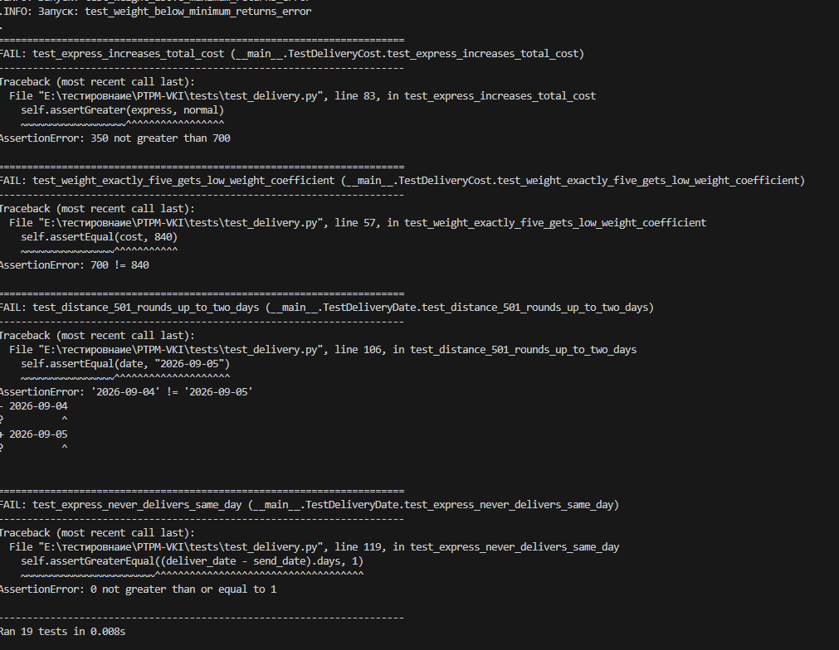

4. Пункт В. Локализация аномалий (Найденные баги в Delivery.py)
Ниже представлена таблица с описанием упавших тестов, точным местом ошибки в коде и вариантом ее исправления.
№ | Название упавшего теста | Строка в коде | Описание дефекта (почему ломает логику) | Вариант исправления кода
1 | test_weight_exactly_five_gets_low_weight_coefficient | 25 | Строгое неравенство weight > 5.0 исключает вес ровно 5 кг из "лёгкой" категории. Из-за этого коэффициент 1.2 не применяется к посылкам весом 5.0 кг, хотя должен. | if weight >= 5.0 and weight < 20.0:
2 | test_distance_501_rounds_up_to_two_days | 43 | Используется целочисленное деление вниз distance // 500. Из-за этого расстояние 501 км считается как 1 день, хотя должно округляться вверх до 2 дней. | import math  days_needed = max(1, math.ceil(distance / 500))
3 | test_express_increases_total_cost | 38 | Экспресс-доставка удешевляет заказ в 2 раза (*= 0.5), хотя по логике должна его удорожать за срочность. | total_cost *= 1.5 (или добавить фиксированную наценку)
4 | test_express_never_delivers_same_day | 45 | При малой дистанции days_needed = 1. После операции days_needed // 2 получается 0. Доставка происходит в тот же день, что физически невозможно. | days_needed = max(1, days_needed // 2)

5. Анализ исходног (неисправленного) кода
На основе приложенного скриншота падения тестов (см. Пункт Б), можно сделать следующие выводы о работе программы в исходном виде:
- Ошибка в расчете цены экспресс-доставки: Исходный код возвращал стоимость 350 рублей для экспресса, тогда как обычная доставка по тем же параметрам стоила 700. Это происходило из-за строки total_cost *= 0.5, которая делала срочную доставку дешевле обычной, что нарушает бизнес-логику.
- Игнорирование веса ровно 5 кг: При передаче веса 5.0 программа возвращала стоимость 700 (как за 1 кг), не применяя коэффициент 1.2. Это связано с тем, что в условии стоял знак строгого больше > 5.0, а не больше или равно >= 5.0. Из-за этого посылка весом 5.0 кг считалась "легкой".
- Округление дней доставки в меньшую сторону: Программа рассчитывала время в пути для 501 км как 1 день (дата прибытия 2026-09-04), вместо ожидаемых 2 дней (2026-09-05). В коде использовалось целочисленное деление // 500, которое отбрасывает остаток, а не округляет его вверх.
- Экспресс-доставка в тот же день: Программа рассчитывала дату экспресс-доставки на короткое расстояние как 0 дней в пути (дата прибытия совпадала с датой отправки). Это происходило из-за того, что 1 день // 2 давало 0.
Все выявленные аномалии были исправлены в соответствии с таблицей из Пункта В, после чего все 19 тестов модуля Delivery.py были успешно пройдены.

6. Вывод
В ходе лабораторной работы были получены навыки написания юнит-тестов с использованием библиотеки unittest.
Были протестированы две программы. Собственный код ЛР1 успешно прошел все 20 тестов, что подтверждает его надежность.
В предоставленном модуле Delivery.py с помощью тестов было найдено 4 скрытых дефекта (неверное округление дней, логическая ошибка со скидкой на экспресс-доставку, некорректная работа с граничными значениями веса и времени). Все дефекты были локализованы по строкам, исправлены, после чего все тесты были успешно пройдены. Это доказывает ценность автоматизированного тестирования для поддержки качества кода.

